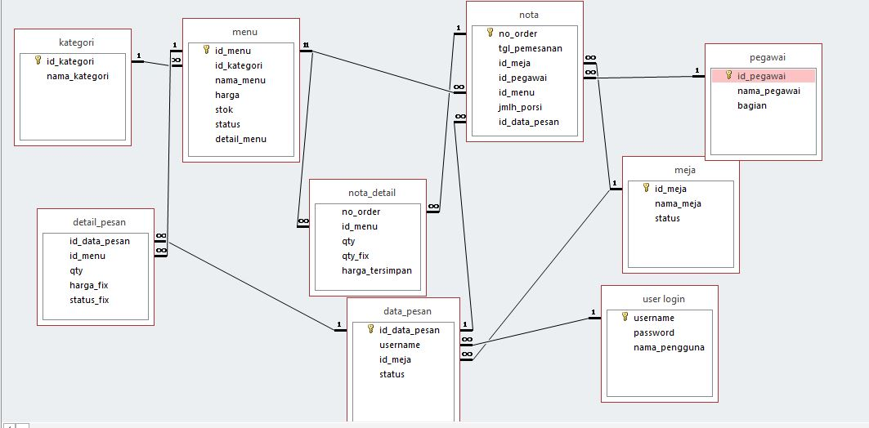**Skema Relasi**

**User Login**

|  |  |  |  |  |
| --- | --- | --- | --- | --- |
| No | Nama field | Type | Ukuran | Keterangan |
| 1 | username | varchar | 50 | *Primary Key |
| 2 | password | varchar | 50 |  |
| 3 | nama_pengguna | varchar | 50 |  |

|  |  |  |  |  |  |  |  |  |
| --- | --- | --- | --- | --- | --- | --- | --- | --- |
| **Tabel Menu** | |  |  |  |  |  |  |  |
|  | Tabel ini adalah | perancangan | untuk tabel menu yang | | | akan digunakan | | |

|  |
| --- |
|  |

untuk menampung seluruh data menu. Struktur tabel menu adalah sebagai berikut

|  |  |  |  |  |
| --- | --- | --- | --- | --- |
| No | Nama field | Type | Ukuran | Keterangan |
| 1 | id_menu | varchar | 10 | *Primary key |
| 2 | id_kategori | varchar | 30 | **Foreign key |
| 3 | nama_menu | varchar | 30 |  |
| 4 | harga | double |  |  |
| 5 | stok | int | 5 |  |
| 6 | status | varchar | 30 |  |

**Tabel Data Pesan**

Tabel ini adalah perancangan untuk tabel pesanan yang akan digunakan untuk menampung seluruh pemesanan yang diinputkan pelayan. Struktur tabel data pesan adalah sebagai berikut:

|  |  |  |  |  |
| --- | --- | --- | --- | --- |
| No | Nama field | Type | Ukuran | Keterangan |
| 1 | id_data_pesan | varchar | 10 | *Primary key |
| 2 | username | varchar | 50 | **Foreign key |
| 3 | id_meja | varchar | 10 | **Foreign key |
| 4 | status | varchar | 20 |  |

**Tabel Kategori**

Tabel ini adalah perancangan untuk tabel kategori yang akan digunakan untuk menampung kategori dari menu. Struktur tabel kategori adalah sebagai

berikut:

|  |  |  |  |  |
| --- | --- | --- | --- | --- |
| No | Nama field | Type | Ukuran | Keterangan |
| 1 | Id_kategori | varchar | 30 | *Primary key |
| 2 | Nama_kategori | varchar | 50 |  |

**Tabel Detail Pesan**

Tabel ini adalah perancangan untuk tabel detail pesanan yang akan digunakan untuk menampung detail pemesanan dari pesanan yang diinputkan. Struktur tabel detail pesan adalah sebagai berikut:

|  |  |  |  |  |
| --- | --- | --- | --- | --- |
| No | Nama field | Type | Ukuran | Keterangan |
| 1 | id_datapesan | varchar | 10 | **Foreign key |
| 2 | id_menu | varchar | 10 | **Foreign key |
| 3 | qty | int | 5 |  |
| 4 | harga_fix | int | 10 |  |
| 5 | status_fix | varchar | 20 |  |

**Tabel Meja**

Tabel ini adalah perancangan untuk tabel meja yang akan digunakan untuk

menampung data meja. Struktur tabel meja adalah sebagai berikut:

|  |  |  |  |  |
| --- | --- | --- | --- | --- |
| No | Nama field | Type | Ukuran | Keterangan |
| 1 | id_meja | varchar | 10 | *Primary key |
| 2 | nama_meja | varchar | 30 |  |
| 3 | status | varchar | 30 |  |

**Tabel Pegawai**

Tabel ini adalah perancangan untuk tabel meja yang akan digunakan untuk

menampung data pegawai. Struktur tabel pegawai adalah sebagai berikut:

|  |  |  |  |  |
| --- | --- | --- | --- | --- |
| No | Nama field | Type | Ukuran | Keterangan |
| 1 | id_pegawai | varchar | 10 | *Primary key |
| 2 | nama_pegawai | varchar | 30 |  |
| 3 | status | varchar | 30 |  |

**Tabel nota**

Tabel ini adalah perancangan untuk tabel nota yang akan digunakan untuk

menampung data nota. Struktur tabel nota adalah sebagai berikut:

|  |  |  |  |  |
| --- | --- | --- | --- | --- |
| No | Nama field | Type | Ukuran | Keterangan |
| 1 | no_order | int | 10 | *Primary key |
| 2 | tgl_pemesanan | date |  |  |
| 3 | id_meja | varchar | 10 | **Foreign key |
| 4 | id_pegawai | varchar | 10 | **Foreign key |
| 5 | id_menu | varchar | 10 | **Foreign key |
| 6 | jmlh_porsi | int | 10 |  |
| 7 | id_data_pesan | varchar | 10 |  |

**Tabel nota detail**

Tabel ini adalah perancangan untuk tabel nota detail yang akan digunakan untuk

menampung data nota detail . Struktur tabel nota detail adalah sebagai berikut:

|  |  |  |  |  |
| --- | --- | --- | --- | --- |
| No | Nama field | Type | Ukuran | Keterangan |
| 1 | no_order | int | 10 | **Foreign key |
| 2 | id_menu | varchar | 10 | **Foreign key |
| 3 | qty | int | 10 |  |
| 4 | qty_fix | int | 10 |  |
| 5 | harga_tersimpan | int | 10 |  |